Osnovna škola Jordanovac
Nastavni predmet: Katolički vjeronauk
Razred: 7.a
Broj sati: 1
Trajanje vjeronaučnog sata: 45'
Broj učenika: 10

Tema: PUT KOJI VODI U ŽIVOT
Podtema: Vjera – put do Boga

Odgojno-obrazovni ishodi:
OŠ KV C.7.1. Učenik analizira i prosuđuje čovjekovo ponašanje u svjetlu Deset Božjih zapovijedi.
OŠ KV C.7.2. Učenik analizira i uočava kako kršćanska slika o dostojanstvu čovjeka utječe na vrednote suvremenoga društva i njegove osobne vrednote.

Razrada ishoda:
Učenik navodi bogoslovne kreposti i objašnjava njihovu važnost za čovjekov odnos prema Bogu.
Učenik otkriva, analizira i tumači pojave koje dovode u pitanje svetost svakog ljudskog života.

Odgojno – obrazovni ishodi aktivnosti:
Učenik upoznaje značenje pojma: bogoslovna krepost te stečena znanja povezuje s tekstom.
Učenik uz pomoć biblijskog teksta analizira, uočava i objašnjava važnost bogoslovne kreposti vjere za čovjekov odnos prema Bogu.
Učenik otkriva križ kao glavni simbol vjere, vjeru kao dar i čovjekov odgovor uz pomoć situacija iz svakodnevnog života.
Učenik objašnjava dužnosti vjernika koje proizlaze iz vjere, Božjih zahtjeva te analizira posljedice ako ih se ne pridržavamo.

Međupredmetne teme:
Učiti kako učiti:
uku A.3.3. Učenik samostalno oblikuje svoje ideje i kreativno pristupa rješavanju problema.
uku A.3.4. Učenik kritički promišlja i vrednuje ideje uz podršku učitelja.
uku B.3.1. Uz povremenu podršku učenik samostalno određuje ciljeve učenja, odabire strategije učenja i planira učenje.
uku C.3.1. Učenik može objasniti vrijednost učenja za svoj život. (u svim ishodima tijekom godine)
Poduzetništvo:
pod B.3.2. Planira i upravlja aktivnostima
pod B.3.3. Prepoznaje važnost odgovornog poduzetništva za rast i razvoj pojedinaca i zajednice.
Mentalno i socijalno zdravlje:
A.3.1.B Prepoznaje važnost brige o reproduktivnome zdravlju.
Metodički sustav (pristup): interpretacijsko-analitički s elementima problemskog - stvaralačkog
Oblici rada: frontalni, individualni, zajednički
Nastavne metode (metodički postupci): čitanje teksta, evociranje osobnih iskustava (izražavanje vlastitog mišljenja), razgovor, rad na tekstu (otkrivanje, uočavanje, analiziranje), usmeno izražavanje, rješavanje križaljke, pisanje poruka i/ili asocijacija (rješavanje problema)
Nastavna sredstva: ploča, kreda, udžbenik, bilježnica, pripremljeni radni materijali, računalo, projektor, ppt
Aktivnosti učenika: razgovor, iznošenje vlastitih iskustava, rješavanje križaljke, rad na tekstu (otkrivanje, uočavanje, analiziranje), odgovaranje na pitanja, pisanje poruka i /ili asocijacija (rješavanje problema), izlazne kartice, rješavanje liste samoprocjene
Korelacija:
Hrvatski jezi:
OŠ HJ A.7.2. Učenik razlikuje bitne od nebitnih podataka u slušanome tekstu; organizira i interpretira podatke iz slušanoga teksta te ih sažima u različite vrste bilježaka; parafrazira slušani tekst; donosi niz zaključaka da bi oblikovao smisao slušanoga teksta
OŠ HJ C.7.2. Učenik tumači vezu teksta i svijeta koji ga okružuje.
Izvori za pripremanje nastavnika:
Program katoličkog vjeronauka u osnovnoj školi, Hrvatska biskupska konferencija, Zagreb, 2003.
Nastavni plan i program za osnovnu školu, Ministarstvo znanosti, obrazovanja i športa, Zagreb, 2006
Kurikulum za nastavni predmet Katolički vjeronauka za osnovne škole i gimnazije u Republici Hrvatskoj, Ministarstvo znanosti i obrazovanja, Zagreb, 2019
BIBLIJA, Stari i novi Zavjet, Kršćanska sadašnjost, Zagreb,1994
Zajedno u ljubavi, udžbenik za katolički vjeronauk sedmoga razreda osnovne škole, KS, Zagreb, 2007., str. 159-162
Neka je Bog prvi, udžbenik za katolički vjeronauk sedmoga razreda osnovne škole, KS, Zagreb, 2020., str. 20-21
GLOBALNA STRUKTURA SATA
UVODNI DIO
Meditativno - molitveni početak
Motivacija
- razgovor
- susret s tekstom, evociranje osobnih iskustava uz pomoć teksta
SREDIŠNJI DIO
Najava teme uz križaljku i upute za stvaranje problemske situacije
Pojašnjenje pojmova
Susret s biblijskim tekstom
Izražavanje prvih dojmova
Interpretacija u užem smislu: a) razgovor o tekstu b) stvaralačko izražavanje (rješavanje problema uz iznošenje vlastitog mišljenja)
ZAVRŠNI DIO
Sinteza
Aktualizacija
Molitveni završetak

NAPOMENA: Za učenike s rješenjima o primjerenom obliku školovanja koristit ću slijedeće individualizirane postupke:
- usmjeravanje na zadatak uz primjenu jednostavnih, preglednih nastavnih sredstava, bez suvišnih detalja
- stalno ili povremeno vođenje kroz rad
- stupnjevito pružanje pomoći - postupno uvođenje uz postupak rješavanja zadatka
- dozirati zadatke uz postepeno poticanje samostalnosti u radu
- razvijati pozitivan i dobronamjeran odnos
- prihvaćanje učenika kao jednakovrijednu osobu uz poticanje istog u razredu
- koristiti pohvalu kao pozitivan poticaj za daljnju motivaciju

Plan ploče
Vjera – put do Boga

VJERA – je bogoslovna krepost po kojoj vjerujemo u Boga i sve što je On rekao i objavio i što nam sveta Crkva predlaže vjerovati.
KREPOST – je naše čvrsto i postojano raspoloženje činiti dobro. Ona nastaje dugotrajnim vršenjem dobrih djela. Plod kreposti uvijek je neko dobro, časno, pošteno i lijepo djelo.
BOGOSLOVNE KREPOSTI – svoj izvor imaju u Bogu i Bog nam ih dariva.

križaljka, smajlići, križ
VREDNOVANJE ZA UČENJE
Rad na tekstu (čitanje, evociranje iskustava, razgovor)
Križaljka
Izražavanje dojmova uz smajlić
Križ (pisanje asocijacija ili misli koje povezuju s križem)
Izlazna kartica
VREDNOVANJE KAO UČENJE:
Samovrednovanje (lista za procjenu)
VREDNOVANJE NAUČENOGA:
Definiraj sljedeće pojmove: vjera, krepost, bogoslovna
Što znači da je vjera Božji dar čovjeku i čovjekov odgovor Bogu?
Što tvoju vjeru najčešće dovodi u napast u odnosu na dužnosti prema vjeri?

TIJEK NASTAVNE DJELATNOSTI
(ARTIKULACIJA SATA)

MEDITATIVNO – MOLITVENI POČETAK uz power point prezentaciju

Apostolsko vjerovanje

Vjerujem u Boga, Oca svemogućega,
Stvoritelja neba i zemlje.
I u Isusa Krista, Sina njegova jedinoga,
Gospodina našega,
koji je začet po Duhu Svetom,
rođen od Marije Djevice,
mučen pod Poncijem Pilatom,
raspet, umro i pokopan;
sašao nad pakao, treći dan uskrsnuo od mrtvih;
uzašao na nebesa, sjedi o desnu Boga Oca svemogućega,
odonud će doći suditi žive i mrtve.
Vjerujem u Duha Svetoga,
svetu Crkvu katoličku, općinstvo svetih,
oproštenje grijeha,
uskrsnuće tijela, život vječni.
Amen.

MOTIVACIJA

a) Razgovor

- U koga mi to sve vjerujemo?
- Što možemo zaključiti iz ove molitve?
(Po potrebi dopunjujem:
Apostolsko vjerovanje, također poznato kao Apostolski simbol, predstavlja temeljno izražavanje vjere u kršćanskom nauku. Ova stoljetna molitva prenosi bitne istine kršćanske vjere, ističući vjerovanje u Boga Oca, Sina Isusa Krista i Duha Svetoga. Kroz riječi "Vjerujem u Boga Oca, svemogućeg, Stvoritelja neba i zemlje?" Molitva nas vodi kroz osnovne dogme kršćanske teologije, podsjećajući nas na Božju ulogu u stvaranju svijeta, utjelovljenju i spasenju ljudi. Apostolsko vjerovanje također naglašava Isusovu muku, uskrsnuće i uznesenje, potičući nas da osjećamo duboko poštovanje prema Njegovoj žrtvi za nas. Ova molitva pruža okvir za izražavanje vjere koja je prešla kroz stoljeća i koja i danas povezuje kršćane diljem svijeta u zajedničkom osjećaju pripadnosti Božjoj obitelji).

- Susret s tekstom, razgovor, evociranje osobnih iskustava
Prilog. 1
VJERA (ppt)

Jedne je godine selo ugrozila velika suša.
Župnik reče seljacima: „Ništa nas neće spasiti, osim molitve. Pođite kućama i svaki dan postite. Vjerujte, Bog će uslišiti naše molitve“.
U nedjelju dođite na procesiju.
Seljaci ga poslušaše. Cijeli su tjedan postili, a u nedjelju dođoše u crkvu.
No, svećenik ih pogleda i oštro im reče: „Odlazite! Neće biti procesije jer ne vjerujete!“
„Ali, gospodine župniče – postili smo i vjerujemo“.
„Vjerujete! A gdje su vam kišobrani?!?“

- Koje osjećaje u vama budi ovaj tekst?
- Kako ste se osjećali dok ste ga slušali?
- O čemu govori ovaj tekst?
- Zašto se župnik naljutio na seljake?
- Kakva je njihova vjera?
- Možemo li ovaj tekst primijeniti u naš svakodnevni život? Možete li navesti neki primjer.

Prilog 2.
NAJAVA TEME UZ KRIŽALJKU I UPUTE ZA STVARANJE PROBLEMSKE SITUACIJE

 |  |  |  |  |  | I | V | A | N | U
 |  | B | I | B | L | I | J | A
Z | A | P | O | V | I | J | E | D | I
 |  |  |  | V | J | E | R | O | V | A | NJ | E
 | G | R | I | J | E | H | A

1. Evanđelje po …
2. Sveta knjiga kršćana
3. Deset Božjih…
4. Molitva koju smo molili na početku sata, a ime veze a apostolima
5. Sedam glavnih…

Mi ćemo danas govoriti o vjeri, bogoslovnoj kreposti po kojoj vjerujemo u Boga, u sve što nam je Bog objavio i što na Crkva predlaže vjerovati. Da bismo mogli vjerovati, potrebni su nam Božje prosvjetljenje i pomoć. Taj Božji dar nazivamo milost. Vjera je ljubav koja zaokuplja čovjeka i pokazuje mu put prema Bogu. Krenimo danas na to putovanje koje će nam promijeniti pogled na svijet, ali prvo ćemo pojasniti nove pojmove i prisjetiti se značenja onih poznati.

POJAŠNJENJE POJMOVA
(Pojmove pišem na ploču, a oko njih odgovore u suradnji s učenicima)

VJERA – je bogoslovna krepost po kojoj vjerujemo u Boga i sve što je On rekao i objavio i što nam sveta Crkva predlaže vjerovati.
KREPOST – je naše čvrsto i postojano raspoloženje činiti dobro. Ona nastaje dugotrajnim vršenjem dobrih djela. Plod kreposti uvijek je neko dobro, časno, pošteno i lijepo djelo.
BOGOSLOVNE KREPOSTI – svoj izvor imaju u Bogu i Bog nam ih dariva.

SUSRET S BIBLIJSKIM TEKSTOM

Prilog 3.
Strankinja vjeruje u Isusa
21Isus zatim ode odande i povuče se u krajeve tirske i sidonske. ²² I gle: žena neka, Kanaanka iz onih krajeva, iziđe vičući: »Smiluj mi se, Gospodine, Sine Davidov! Kći mi je teško opsjednuta!« ²³ Ali on joj ne uzvrati ni riječi. Pristupe mu nato učenici te ga moljahu: »Udovolji joj jer viče za nama.« ²⁴ On odgovori: »Poslan sam samo k izgubljenim ovcama doma Izraelova.« ²⁵ Ali ona priđe, pokloni mu se ničice i kaže: »Gospodine, pomozi mi!« ²⁶ On odgovori: »Ne priliči uzeti kruh djeci i baciti ga psićima.« ²⁷A ona će: Da, Gospodine! Ali psići jedu od mrvica što padaju sa stola njihovih gospodara!« ²⁸ Tada joj Isus reče: »O ženo! Velika je vjera tvoja. Neka ti bude kako želiš!« I ozdravi joj kći toga časa.
Mt 15,21-28

IZRAŽAVANJE PRVIH DOJMOVA

- Izaberi smajlić i obrazloži svoje raspoloženje, vezano uz ovaj tekst.
- Kakve osjećaje u vama budi ovaj tekst?
- Što vam se najviše svidjelo?
- Što vas je posebno iznenadilo?

Prilog 4.



NEODLUČENO TUŽAN SAM SRETAN SAM ZAČUĐENO

INTERPRETACIJA U UŽEM SMISLU

- Razgovor o tekstu

- Tko je žena koja se obraća Isusu?
- Što žena traži od Isusa?
- Pronađi rečenicu u tekstu kojom Isus govori komu je poslan.
- Što nam govori rečenica: „Ali psići jedu od mrvica što padaju sa stola njihovih gospodara!“
- Zašto joj je Isus ozdravio kćer i kada?
- Kako se osjećala žena nakon što joj je Isus ozdravio kćer?
- Kakva je vjera strankinje koja se Isusu obraća u nevolji?
- Možete li se prisjetiti nekog biblijskog teksta koji govori na sličan način o važnosti vjere.
- Jeste li se i vi našli u nekoj sličnoj situaciji ili vam je to netko ispričao? (Svoja iskustva možete podijeliti s nama. I ja iznosim svoje iskustvo vjere).

- Stvaralačko izražavanje (rješavanje problema uz iznošenje vlastitog mišljenja)
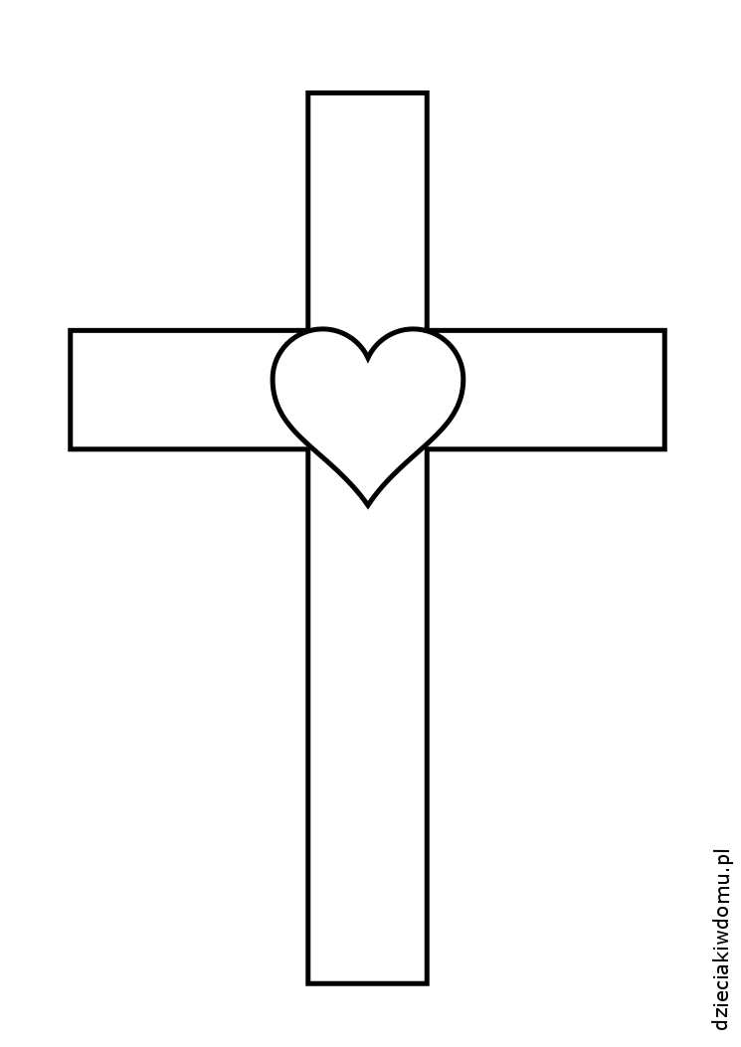
BOG
ČOVJEK
(Na ploču crtam križ, a učenici na papiriće pišu svoje odgovore koje će zalijepiti oko križa)
Koje asocijacije, misli u tebi budi križ? Možete napisati riječ ili misao.
Što mislite, zašto je križ glavni simbol vjere?
Glavni simbol vjere je križ jer je Isus smrću na križu posvjedočio vjeru u Boga, svoga Oca. Bog mu je uzvratio uskrsnućem, životom vječnim.
- Križ je simbol vjere, ali ga često povezujemo sa srcem (simbolom ljubavi)? Kako to tumačiš?
(Postavljam dodatna pitanja)
- Koji je tvoj životni križ? (Možda učenje, svakodnevni problemi…)
- Prihvaćaš li križ ili ne? Zašto?
I mi trebamo prihvatiti naše životne križeve jer nakon križa, ako vjerujemo u Boga, slijedi spas! Križ se shvaća ako se prihvaća, križ se voli ako se za nj' moli.

Vjerovati u Boga nije teško, ali potrebno je i vjerovati Bogu. To znači napustiti svoje i prihvatiti Božje putove.
Iz toga proizlaze i neke naše dužnosti u odnosu na vjeru:
- vjeru trebamo upoznavati produbljujući vjersko znanje;
- pobuđivati čin vjere kroz molitvu i sakramente;
- javno ispovijedati svoju vjeru i priznavati se vjernikom;
- širiti i naviještati svoju vjeru drugim ljudima;
- prihvaćati u svemu nauk Crkve.

Međutim, postati vjernik nije stvar samo jednog trenutka, nego i „trenutaka“ nakon toga.
- Što tvoju vjeru najčešće dovodi u napast u odnosu na dužnost prema vjeri?

SINTEZA
Izlazna kartica
3 stvari koje sam danas naučio
2 koje smatram korisnim
1 koju ću svakako primijeniti u životu

AKTUALIZACIJA
Vjera je ljubav koja zaokuplja čovjeka i pokazuje mu put kojim mora ići i onda kada je uzak i mračan. Bog nam je u svome Sinu pokazao taj put koji smo vjerom besplatno primili kao dar, a sada je na nama da mu odgovorimo. Vaš zadatak je da hodate putem križa jer samo tada će vam Bog biti blizak i biti ćete sigurni da vjerujete.

Samovrednovanje (smajlići): koliko sam sudjelovao u radu?

MOLITVENI ZAVRŠETAK
ISPOVIJEST VJERE HRVATA KATOLIKA
Čvrsto vjerujem u Boga Oca, i Sina i Duha Svetoga.
Životom želim potvrditi svoj krsni savez s Bogom
i tako obnoviti sveti pradjedovski zavjet
vjere u Isusa Krista i vjernosti Katoličkoj Crkvi.
Svoju odluku polažem u Bezgrešno Srce Presvete Bogorodice Marije.
Najvjernija odvjetnice na braniku stoj,
čuvaj našu svetu vjeru i hrvatski dom.
Amen.

